小学数学西南师大课标版二年级上册
第五单元 综合与实践 小小测量员 第2课时活动设计
科目版本 | 小学数学 西南师大版 二年级上册
章 节 | 第五单元综合与实践
课 名 | 小小测量员 第2课时
学习目标 | 1. 利用长度测量解决简单的实际问题。  2. 通过“小小测量员”活动，掌握用米、厘米作单位测量物体长度的方法，并从中获得成功的体验。  3. 在测量活动中，初步感受长度测量与实际生活的密切联系，体会生活中处处有数学，激发学习数学的兴趣。
具体环节设计
教学环节 |  | 内 容
1. 教师上课
1.1情境导入 |  | 上节课，我们同桌合作，小组合作，当了一回小小测量员，这节课，我们继续。
1.2探究新知 |  | 活动一：同桌合作，估一估，量一量，并做好记录。  小结：如果测量物体长度不是整厘米数，可以用“比多少厘米短一点（或长一点）”或“大约几厘米”来描述。
  物体名称 | 粉笔的长 | 铅笔的长 | 数学书的长 | 食指长
  估计长度
  测量长度
活动二：小组合作测庹长，量身高。
教师讲解庹长：将两臂张开，两臂间的距离就是一庹长。
- 小组分工合作。
小组合作要求：
  - 小组长做好分工。
  - 小组成员有序测量，做好记录。
  - 交流汇报时声音洪亮，其他成员注意倾听。

姓名
1庹长
身高

(2) 小组汇报。
活动结束后，小组内交流在活动中的收获与不足，谈发现：人的身高和两臂间的距离很接近。
1.3 课堂活动 |  | 活动三：估一估，大比拼。  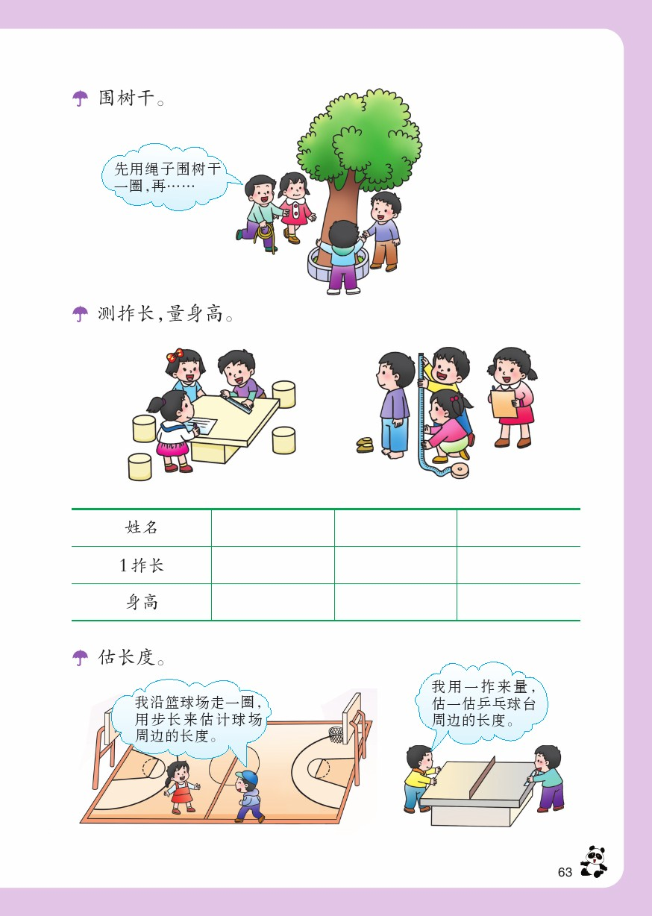  - 看下图，他们的方法你赞成吗？有什么补充或好的建议？
（2）交流。
小结：每个人的步长不等，最简单的办法是先调整自己的步长（最好跨步为1米左右），这样沿篮球场走一圈，走了多少步就可以估计出篮球场的周长多少米。如果步长小于1米，走多少步可估计不足多少米，最后减去不足的米数。用一拃来估一估乒乓球台周边的长，也可以先调整自己的一拃长，先估计自己多少拃长是1米，然后看量多少拃可量乒乓台一周,再以此拃数为根据来估计球台的周长。
 |  | （3）小组合作，到操场去量一量。
1.4拓展练习 |  | （1）在爸爸妈妈帮助下量家里物品的长度。先估一估，再量一量，并记录在测量单上。
  物体名称 | 客厅的长 | 沙发的长 | 餐桌的长 | 床的长 | 门的高
  估计长度
  测量长度
 |  | （2）把今天“小小测量员”经历写成一篇数学日记，准备在全班进行交流。

